DELOVANJE VRTCEV
Vrtci delujejo v omejenem obsegu v skladu z vladnim odlokom in s sklepom župana, ki omogoča delno odprtje vrtcev do vključno ponedeljka, 25. januarja. Naslednjega dne bo sklep prenehal veljati z novim županovim sklepom o preklicu.
Od torka, 26. 1. 2021 dalje je delovanje vrtcev in šol urejeno v skladu z odloki vlade, pristojnih ministrstev in NIJZ.
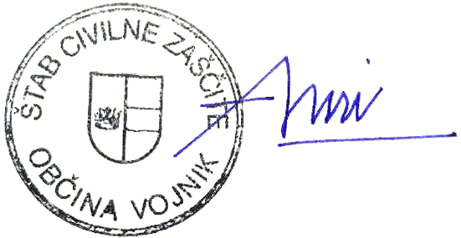
Štab CZ Občine Vojnik
Arnold Ledl, poveljnik

